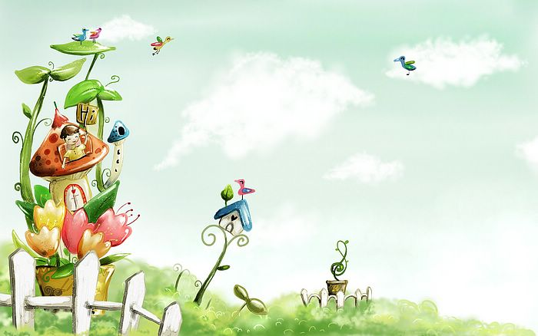

臺中市政府地方稅務局「服務心．服務情」故事分享單
博感情故事 發生時間 | 103年9月9日
博感情故事 發生地點 | 臺中市政府地方稅務局民權分局
故事主題 | 眼神交會的那一刻
故事主角 (含同仁及民眾) | 我與阿基師
撰稿人 | 蘇以成

【敘述感動服務的小故事】
每一個人對於工作環境的體認都會有差異，可能是職務上、觀察的角度、工作經歷的多寡等，同時也會影響一個人思考與邏輯。
在辦公環境裡，除了專業知識的學習，還須面對很多人與事。尤其與洽公民眾的互動。我們扮演的是溝通的管道與傾訴的對象。希望透過你來傳達他們的訴求與心聲。有些民眾會對你很客氣，亦不為難你，且遵守法令分際。但有些民眾就不同，一定要你順他的意願行事，不理會法令的規定。
相信這是公務生涯經常會面對的問題，如果只是滿面笑容、嘴上客套有禮，內心卻不以為意，這樣的心態絕對無法使自己與民眾融合在一起，甚而雙方會築起一道無形鴻溝或圍籬。
麗思∙卡爾頓是位成功的行銷專家∙他非常重視顧客「沒有說出口的願望或需求」，也就是以提供顧客連自己都意想不到的服務、讓顧客感動為使命。如果持續的感動，就有機會昇華成「感謝」。同仁應有臨機應變的能力，才能發揮所謂「超越服務的瞬間，做到民眾沒有言出的需求。」
「令人感動的服務，就在眼神交會的那一刻」，由內到外自然流露，而非單憑運氣。本則雖非真實故事的撰寫，但對我而言，是發自內心的觸動，相信「為民服務」這條漫漫而枯燥的學習與成長，「Trust me，You can make it！」，我想稅務界的「阿基師」稱號就是你了！

